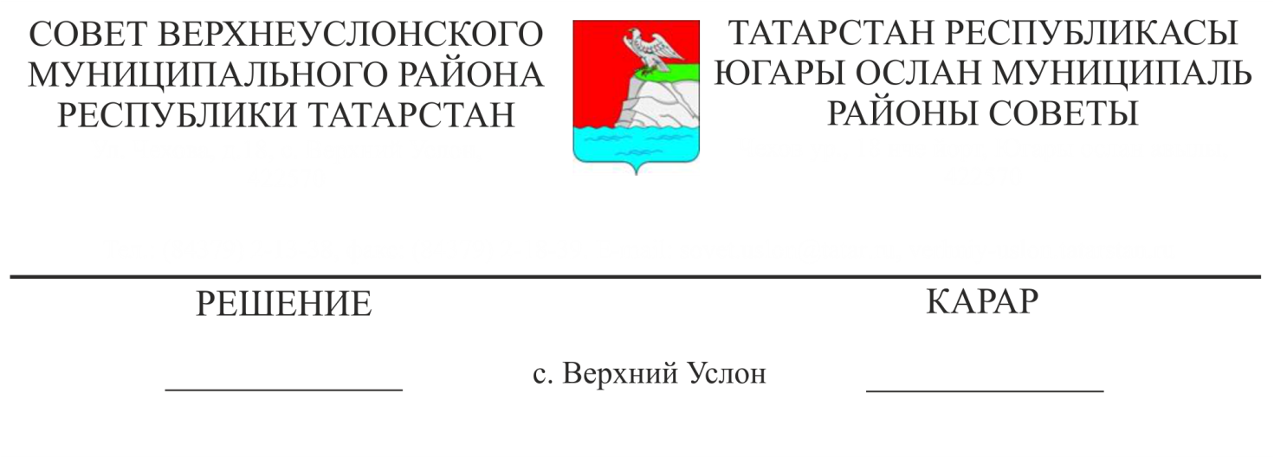

61-595 26.08.2015

"Югары Ослан муниципаль районы составына керүче авыл җирлекләре Башкарма комитетларының дәүләт милке чикләнмәгән һәм тиешле авыл җирлекләре территориясендә урнашкан җир кишәрлекләре белән эш итү вәкаләтләрен Югары Ослан муниципаль районы Башкарма комитетына тапшыру турында" Югары Ослан муниципаль районы Советының 2015 елның 2 мартындагы 56-545 номерлы карарын юкка чыгару хакында

2014 елның 23 июнендәге   «РФ Җир кодексына һәм РФ аерым закон актларына үзгәрешләр кертү турында» ФЗ нигезендә һәм Югары Ослан муниципаль районы Уставына таянып

Югары Ослан муниципаль районы Советы

карар итте:

1. “Югары Ослан муниципаль районы составына керүче авыл җирлекләре башкарма комитетларының дәүләт милке чикләнмәгән һәм тиешле авыл җирлекләре территориясендә урнашкан җир кишәрлекләре белән эш итү вәкаләтләрен Югары Ослан муниципаль районы башкарма комитетына тапшыру турында” Югары Ослан муниципаль районы Советының 2015 елның 2 мартындагы 56-545 номерлы карарын гамәлдән чыгарырга.

2. Әлеге карарны Югары Ослан муниципаль районының рәсми сайтында һәм Татарстан Республикасының хокукый мәгълүматның рәсми порталында урнаштырырга.

3. Әлеге карарның үтәлешен тикшереп торуны Югары Ослан муниципаль районы Советының икътисадый үсеш, экология, табигый ресурслар һәм җир мәсьәләләре буенча даими комиссиясенә йөкләргә.

Совет рәисе,

Югары Ослан муниципаль районы Башлыгы М. Г. Зиатдинов